How to Register for Girl Scouts
Cómo registrarse para Girl Scouts

** If you have questions about the registration process, or would like help completing registration over the phone, please contact Customer Care at customercare@girlscoutsccs.org, or (800) 490-8653.
** Si tiene preguntas sobre el proceso de registro o desea ayuda para completar el registro por teléfono, comuníquese con Atención al Cliente en customercare@girlscoutsccs.org o marque al (800) 490-8653.

Step 1: Go to our website at www.girlscoutsccs.org and click “About GSCCS” “Para las Ninas” “Join Girl Scouts”.
Paso 1: Vaya a nuestro sitio web en www.girlscoutsccs.org y haga clic en "About GSCCS” “Para las Ninas” “Unete a Girl Scouts”.

INSERT UPDATED IMAGE

Step 2: Complete the “Get Started” page by filling in your Girl Scout’s contact information
Paso 2: Complete la página “Get Started" completando la información de contacto de su Girl Scout
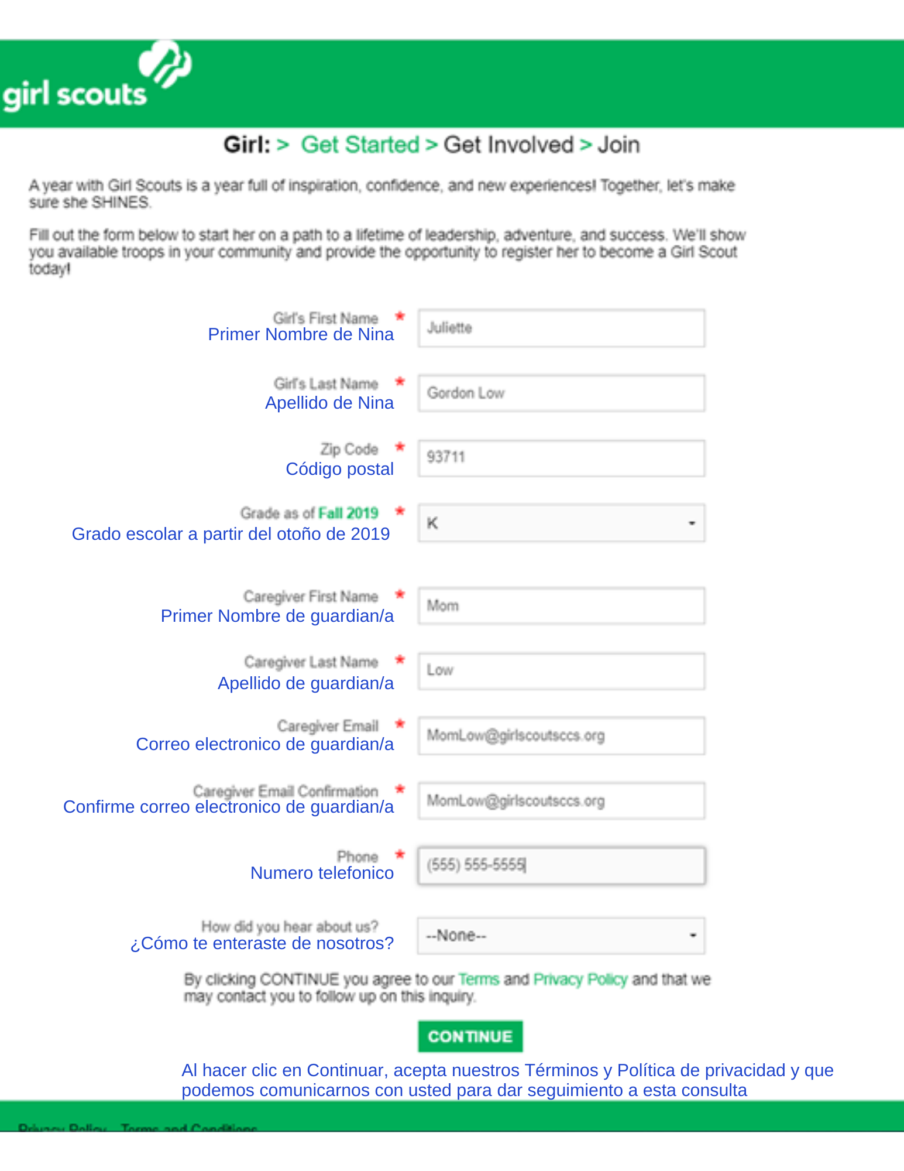
Step 3: Find your troop by searching for “Virtual Troop Awaiting Placement”. Select the check box next to “Virtual Troop Awaiting Placement”. Then click “Next”

Paso 3: Encuentre su tropa buscando "Virtual Troop Awaiting Placement". Seleccione la casilla de verificación junto a "Virtual Troop Awaiting Placement". Luego haga clic en "Next"
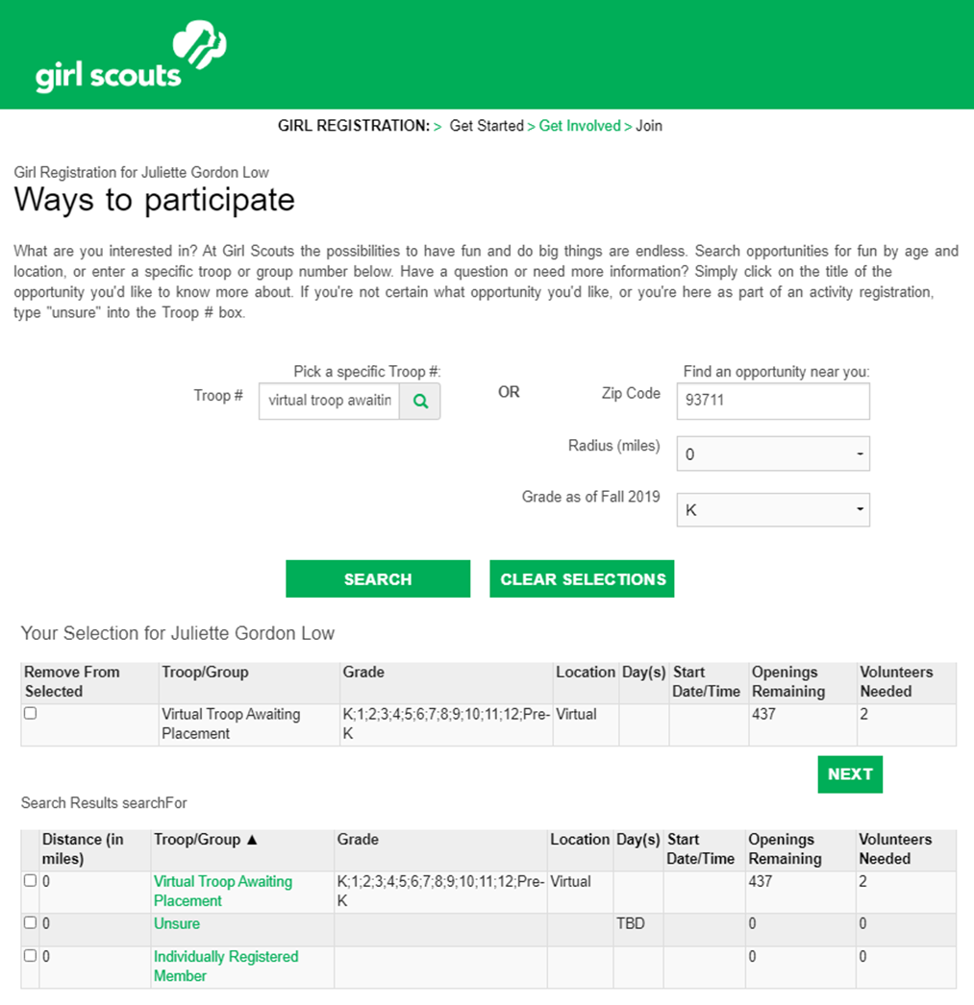

Step 4: Complete the “Membership Information” page by filling in your Girl Scout’s address, demographic, and school information. ** Note: Be sure to choose “$35 Extended Year Girl Membership”. You will not be charged for membership.

Paso 4: Complete la página "Membership Information" completando el domicilio, la demografía y la información de la escuela de su Girl Scout. ** Nota: Asegúrese de elegir "$35 Extended Year Girl Membership". No se le cobrará por la membresía.
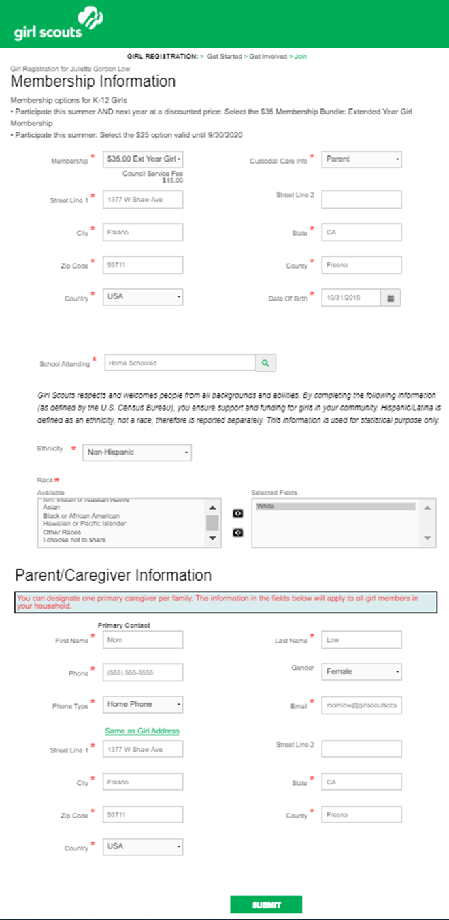

Step 5: Request “Financial Aid” on the Registration Summary Page. This will allow the council to register your Girl Scout at no cost to you. Then choose “Check Out”. A box will appear asking if you are sure you’d like to request financial aid. Click “Yes”

Paso 5: Solicite “Financial Aid" en la página Registration Summary. Esto permitirá que el consejo registre a su Girl Scout sin costo alguno para usted. Luego elija "Check Out". Aparecerá un cuadro preguntándole si está seguro de que desea solicitar ayuda financiera. Haga clic en "Yes"
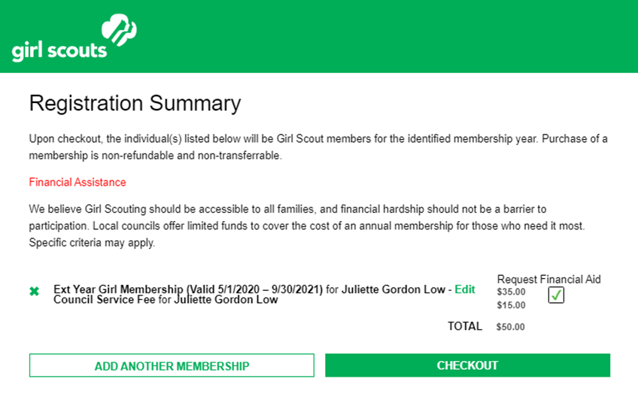
Step 6: Accept the Girl Scout Promise and Law

Paso 6: Acepte la promesa y la ley de Girl Scouts (Girl Scout Promise and Law)
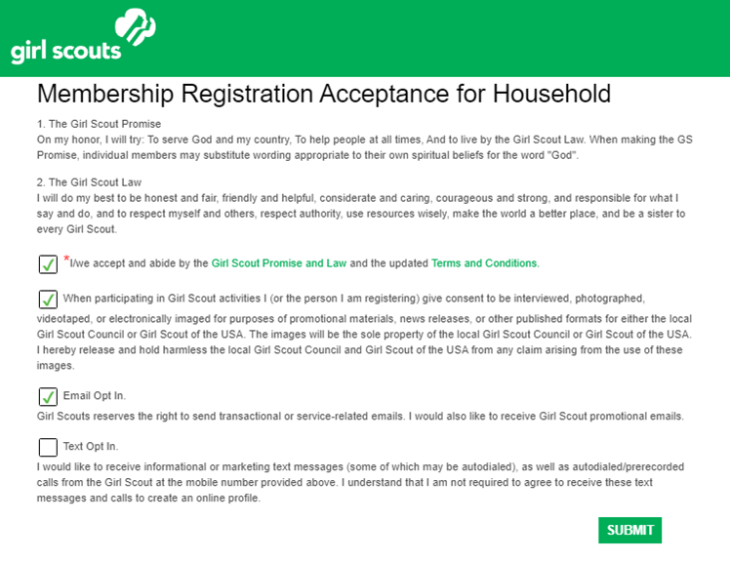
Step 7: Click “Continue” on the Order Summary Page.

Paso 7: Haga clic en "Continue" en la página Order Summary.
Step 8: Your Girl Scout is registered! Save you confirmation, and head over to the Events page on our website to sign your Girl Scout up for great virtual opportunities! https://www.girlscoutsccs.org/en/programs/event-list.html
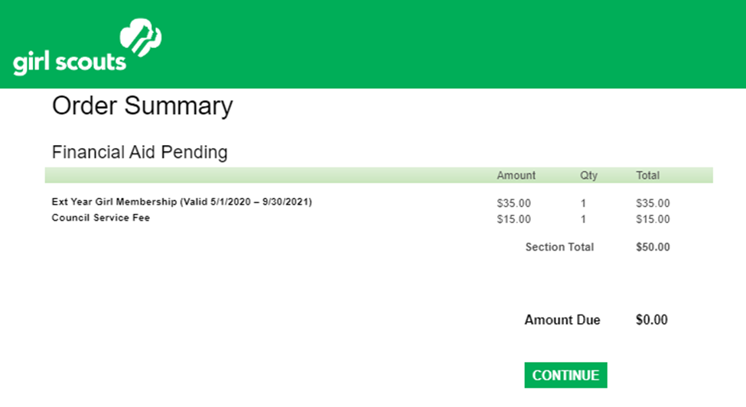
Step 8: Your Girl Scout is registered! Save you confirmation, and head over to the Events page on our website to sign your Girl Scout up for great virtual opportunities! https://www.girlscoutsccs.org/en/programs/event-list.html
Paso 8: ¡Tu Girl Scout está registrada! ¡Guarde su confirmación y diríjase a la página de Eventos en nuestro sitio web para inscribir a su Girl Scout para grandes oportunidades virtuales! https://www.girlscoutsccs.org/en/programs/event-list.html
